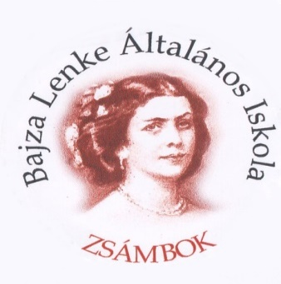
BAJZA LENKE ÁLTALÁNOS ISKOLA
2116 ZSÁMBOK, BAJZA LENKE TÉR 17.
TELEFON: 06-28-592-045
OM azonosító: 032388
E-mail: zsambokblisk@bajza-zsambok.edu.hu
__________________________________________________________________________________________

Beszámoló Ökoiskolai munkánkról

2025-2026-os tanév

Az idei tanévben lezártuk az ökoiskolai ciklusunk első három évét. A program lezárásaként benyújtott részletes beszámoló elfogadásra került, így benyújthattuk az új pályázatot a következő három éves időtartamra. A pályázatunk sikeresnek bizonyult, ezért iskolánk szeptembertől újabb három évre megkapta az Ökoiskola címet.
Az iskolai életben a mindennapok része a gyermekek szemléletének alakítása, hogy tiszteljék és vigyázzák az őket körülvevő értékeket, legyen az természetes vagy épített környezet és a hagyományok ápolása.
A tanév során az alábbi tevékenységeket végeztük a fenntarthatóság, ökológiai szemlélet és honismeret, hagyományápolás jegyében:
- 2025. Június 29. és július 4. között került sor a Gyarmathy Zsigáné Alkotó- és Helyismereti Táborra, a kalotaszentkirályi Ady Endre Szakiskola festői környezetében. A több mint száz résztvevő között ott voltak a helyi diákok és a testvériskolákból érkező gyermekek, Szilágylompértról, Parajdról és a mi iskolánkból is 13-an.
- 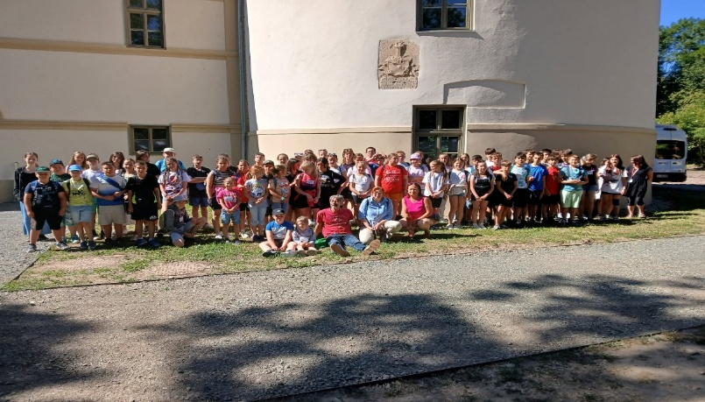
- Július 5-én vette kezdetét a 22. ökotábor Magyarókerekén a Silvanus Ökológiai Egyesület és az Ady Endre Szakiskola szervezésében. Iskolánkból 9 lelkes tanuló vett részt a tábor életében.
- 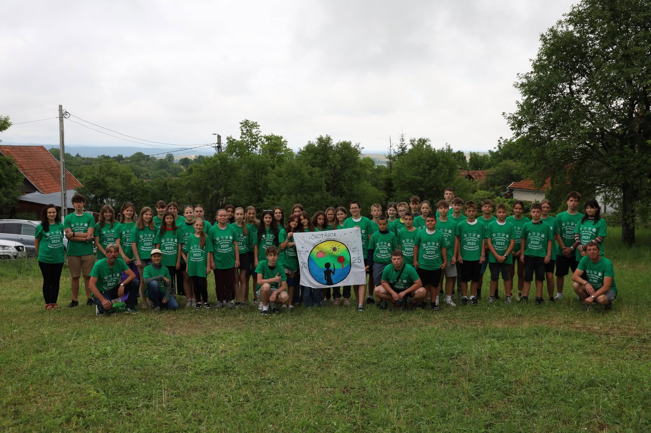

- 2. alkalommal nyertük el az ÁLLATBARÁT ISKOLA megtisztelő címet.
- 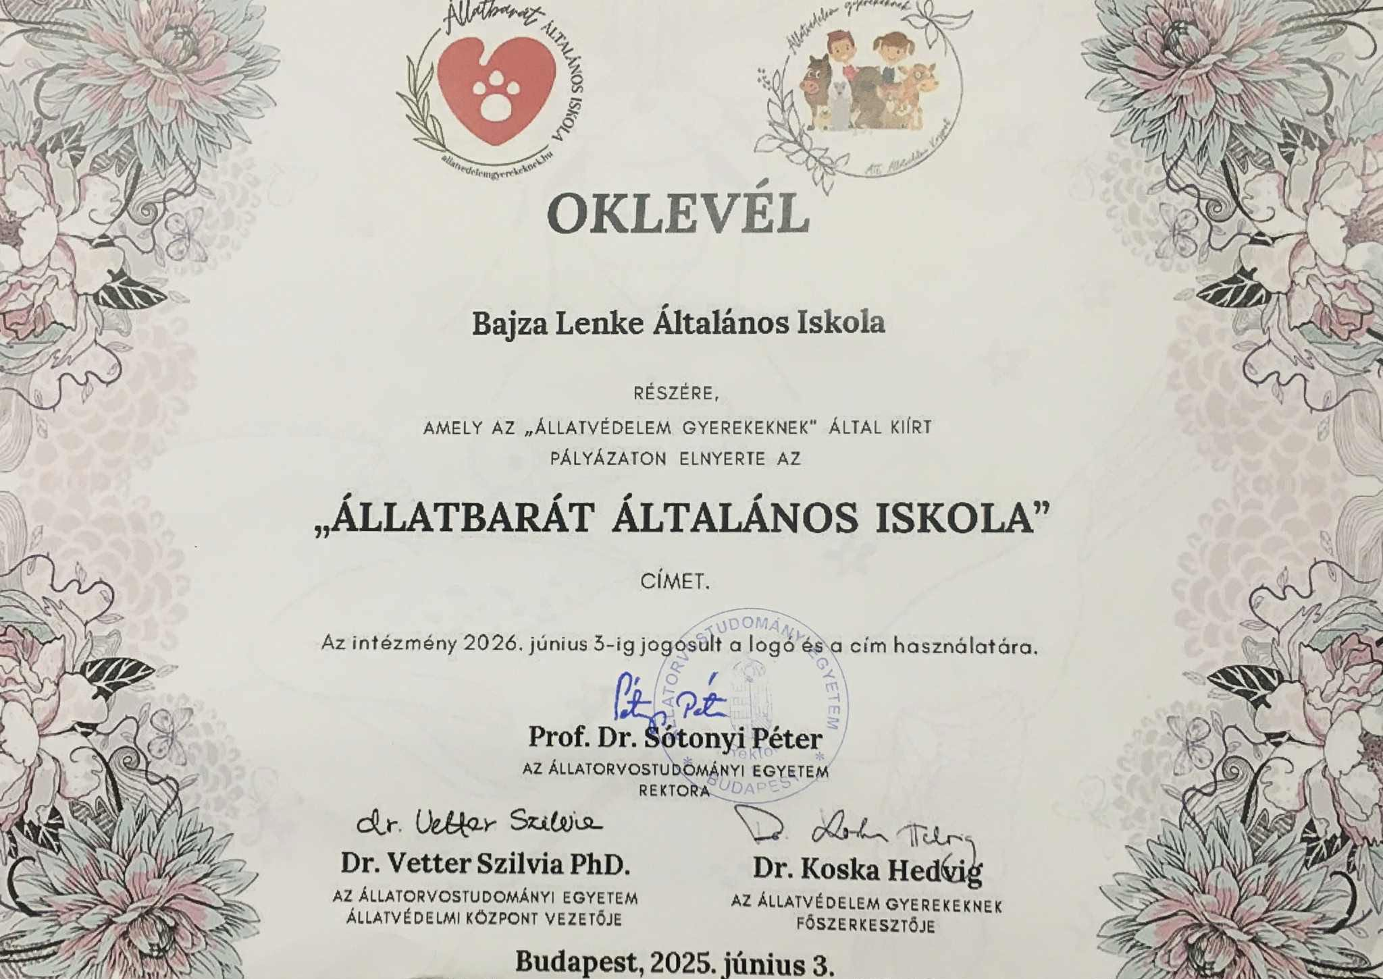

- Őszi papírgyűjtés eredményei:
Összesen 4362 kg papír gyűlt össze.
Helyezések:
Alsóban: I. hely: 3. oszt. 565kg
II. hely: 2. oszt. 554 kg
III. hely: 1. oszt. 499 kg
IV. hely: 4. oszt. 95.7 kg
Felsőben: I. hely: 5. oszt. 862 kg
II. hely: 7. oszt. 825 kg
III. hely: 6. oszt. 706 kg
IV. hely: 8. oszt. 246 kg.
A legtöbb papírt hozó gyerekek:
Mezei Marianna 427 kg
Torma Zsófia és Torma Fruzsina 409,5 kg
Mukhovikov Makszym 377 kg
Szabi bácsi 284 kg
Gleichner Olívia 256 kg
Nagy Dominik 222 kg
Hajdu Milán 153 kg
Kristóf Lili 115kg
Szabó Dávid 111 kg
- Szeptember 21-én a Kecele csapat tagjai Oláh Szonja, Becsjanszki Zétény, Bálint András a Tiszatavi Ki-Mit Tud vetélkedőjén elért 3. helyezés díjaként nyereményhajózáson vettek részt! A különleges élmény apropója, hogy ez rendőrségi hajóval történt, mellyel behajózták a Tisza tó több részét és megnézték a vízlépcsőt. Rengeteg kérdésre kaptak választ Babó Ákos zászlóstól, akinek köszönjük a különleges lehetőséget és tájékoztatást amivel gazdagodtak ismereteink.
- HONISMERETI VETÉLKEDŐ- ŐSÖK TISZTELETE
Az idei ősszel is megrendezte iskolánk a honismereti vetélkedőt. Szeptember 30-án a felső tagozatos tanulók versengtek egymással arról, hogy ki ismeri jobban Zsámbok hagyományait, népviseletét, névadónk, Bajza Lenke életét.
A zsűrizést idén is, mint oly sok éve Szigetiné Simon Rozália, nyugalmazott igazgatónő vállalta magára. A verseny szervezését és lebonyolítását Lapu Márta tanárnő végezte, segítségére voltak a felsős tanár nénik, Drabos Sándorné, Márkus Mária és Szomorkay- Lupszki Judit.
Ismét sokat tanultunk, játszottunk együtt, az eredmény a következőképpen alakult:
1.hely: "KEMENCE" csapat - Mezei Marianna, Bálint András, Szendrei Tünde 7.o.
2.hely: "KACÓ" csapat - Kristály Liliána Szilvia, Gyalus Flóra, Gromolya Lilla Viktória, Horváth Kira Annabel 8.o.
3. hely: "KŐHÍD" csapat - Bajnóczi Annamária, Torma Zsófia Anita, Hajdu Milán, Mile Csilla 6.o.
4. hely: "SUBLÓT" csapat - Bárdi Ferenc József, Varga István Benett, Juhász Nóra Hanna, Németh Márton Bendegúz, Szabó Dávid 5.o. 5. hely: "KECELE" csapat - Jusztin Milán, Lehoczky Bálint, Bálint György, Tóth Ruben 6.o.
6. hely: "GALÁRIS" csapat - Horváth Elena, Becsjanszki Zétény Sámuel, Oláh Szonja 7. o.
- 2025. október 4-én, az Állatok Világnapján iskolánk ötödikes és hatodikos tanulói közül néhány lelkes jelentkező és szüleik felkeresték a Kutyaszív Alapítvány jászfényszarui menhelyét. A napot egy könnyű erdei sétával kezdtük Frosty és Maura társaságában, akik nem túl könnyed tempót diktáltak. Ezután a tanya udvarán lehetett pihenni, kutyákat simogatni. Mindenki talált kedvére való méretű és aktivitású kutyust a menhely lakói között. Rudas Arankának köszönjük, hogy vendégül látott bennünket, Varga Sándor, Bárdi Krisztina, Hajdu Szilvia, Bajnóczi Andrea, Farkas Éva és Varga István szülőknek, hogy autóval elvitték a gyerekeket, Bagó Anikónak és Kocsik Krisztinának a kíséretet. Nagyon köszönjük Drabosné Györgyi néninek a szervezést!

- OKTÓBER 6. - hagyományőrzés
Az aradi vértanúkról emlékeztek meg a 4. osztályosok megható és méltó kis műsorral.
- A Világ Gyalogló (Hó)Nap keretében ismét túráztunk. Kicsiny, de annál lelkesebb csapatunk az isaszegi Helytörténeti Múzeumtól kezdte körtúráját. Innen a kertvárosi utcácskákon keresztül juthatunk el az Öreghegyi Horgásztó érintésével Öreg-hegyre.
- Az Állatvédelmi hét keretein belül másodszor is elfogadta a meghívásunkat Huszti-Oláh Tímea, aki a Times & Afra Kutyaiskola vezetője, tulajdonosa. Most Zara nevű kutyájával érkezett. Tréner kolléganője, Soód Gabriella tartott bemutatót Obedience-győztes kutyájával, a csodálatos Jakuzával. Az Obedience program az engedelmességi vizsgák sorozata, amelyen belül egyre nehezedő pálya gyakorlatokat kell a kutyának a gazdája mellett végeznie. Külön köszönet Tímeának, hogy narrálta a bemutatót, irányította a gyerekek figyelmét, mit érdemes figyelni a kutya mozgásában. Sok hasznos tanács is elhangzott a kíváncsi, érdeklődő alsósaink kérdéseire válaszolva.
- Az állatvédelmi témahét egyik programjaként különösen látványos kutyás bemutatót tekinthettek meg a gyerekek a Lados K9 Kutyaiskola munkatársai és három nagyszerű kutyája jóvoltából. Dása a moszkvai őrkutya, Edna a rottweiler és Benedek az ordas németjuhász, kiképzőik segítségével közelebbi ismereteket adtak át a kutyák világáról ás az állatok védelméről. A bemutató részeként rengeteg hasznos tanácsot hallgattak meg a gyerekek a kutyákkal kapcsolatban, illetve közlekedésbiztonsági ismeretekkel is bővült tudásuk.
Az állatvédelmi témahét egyik ismeretterjesztő és játékos programjaként Drabosné Györgyi néni tartott interaktív előadást a magyar kutyafajtákról, majd a frissen szerzett ismeretekből egy Kahoot feladatsort oldottak meg a gyerekek. A jó hangulatban zajló órán sok új dolgot tanultak a felső tagozatosok a hazai kutyafajtákról.
- Október 9-én „Hősök napja”-projektnapot szerveztünk iskolánkban Szomorkay- Lupszki judit tanárnő irányításával, melyre nagy örömünkre a rend- és a katasztrófavédelemi szervek jeles képviselői is elfogadták meghívásunkat.
Dienes Gábor rendőr főtörzsőrmester jóvoltából diákjaink megismerkedhettek a rendőrség fő céljaival, feladataival, az általuk használt eszközökkel és felszerelésekkel. Fontos információkat tudhattunk meg a rolleres és a kerékpáros közlekedés szabályairól.
Bősze Balázs, a hatvani tűzoltóság tűzoltó zászlósa immár második alkalommal látogatott el hozzánk, és tartalmas, komoly előadással kápráztatta el a gyerekeket.
Balázs, aki a HUNOR mentőcsapat tagjaként maga is részt vett a 2023. február 6-án bekövetkezett törökországi földrengés mentési munkálataiban és a túlélők felkutatásában, az ott átélt élményekről és tapasztalatokról mesélt diákjainknak, de hallhattunk a tűzoltók mindennapos feladatairól, a segélyhívások kezdeményezésének mikéntjéről, a tűzesetekhez való vonulás menetéről is. A gyerekekben rengeteg kérdés merült fel a hallottak kapcsán: ezek megválaszolására is jutott idő.
A projektnap egyik leglátványosabb állomása a Tóalmás Önkéntes Tűzoltó Egyesület (Tóalmás ÖTE) jóvoltából jöhetett létre. Molnár Zoltán, az egyesület elnöke azonnal rábólintott a megkeresésünkre és egy 1968-as MAN tűzoltófecskendővel, a tűzeseteknél használt eszközökkel, valamint az egyesület feladatainak és mindennapjainak bemutatásával bűvölte el diákjainkat. A gyerekek kézbe vehették a mentéshez használt felszereléseket, megtudhatták, hogy az önkéntes tűzoltók valamennyien tűzoltói múlttal rendelkeznek és szabadidejükben segítik az egyesület munkáját, vagyis nyújtanak segítséget tűzeseteknél és baleseteknél egyaránt.
- A 2. osztályosok a Jász Alpaka farmon jártak Portelken. Simogathatták, etethették a különleges állatokat és még karkötőt is fontak az alpaka szőrből készített fonalakból.
- Október 19-én és 20-án Kalotaszentkirályon jártunk testvériskolánknál, négy diákkal és néhány lelkes szülővel. Odafelé rövid kirándulást tettünk Bologán, ahol felmásztunk a várba, majd ellátogattunk egy máig működő vízimalomhoz. A testvériskolában meleg fogadtatásban részesültünk, bőséges vacsorával vártak minket. Az estét a gyerekek dézsafürdőzéssel zárták.
Másnap az Ady-napok keretében megszervezésre kerülő szavalóversenyen vettünk részt, ahol Mezei Marianna, Jusztin Milán, Bajnóczi Annamária és Gyalus Flóra képviselte iskolánkat. A szavalóversenyen Gyalus Flóra 3. helyezést ért el. Amíg a zsűri döntött, a gyerekek és tanáraik Ady Endre nyomába eredtek egy felfedezőtúra keretén belül. A rendezvényt ünnepi koszorúzás zárta az Ady-hársfánál található emlékműnél. A tartalmas programot közös ebéd zárta, majd ezt követően búcsút vettünk vendéglátóinktól, s élményekkel gazdagodva tértünk haza. Köszönet az Ady Endre Szakiskolának a meghívásért szívélyes vendéglátásért, Márkus Máriának a szervezésért, Buzás Boglárkának a kíséretért, valamint Mezei Ottónak, Bajnóczi Józsefnek a fuvarozásért.
- Október 23. kettős nemzeti ünnep Magyarországon: az 1956-os forradalom kitörésének napja és a Magyar Köztársaság kikiáltásának napja. A 7. osztályosok ünnepi műsorukban felidézték az 1956-os eseményeket, szép és megható műsorral emlékeztek. Köszönjük ezeket a perceket a gyerekeknek és osztályfőnöküknek, Márkus Máriának!
- A 3. és 4. osztályos gyerekek körében szépolvasó versenyt rendeztünk. Nagyon szép, kifejező felolvasásokat hallhatunk, így roppant nehéz volt rangsorolni. A végeredmény itt olvasható:
I. helyezett: Lapu Botond 4.o. és Kristóf Lili 3.o.
II. helyezet: Szabó Zalán 4.o./ Torma Fruzsina 3.o. és Korláth Kilián 3.o.
III. helyezett: Horváth Liliána 4.o. és Bocskor Bence 3.o.
- Október 28-án a hetedik osztályosok népes csapata, Márkus Mária tanárnő vezetésével a Fiumei úti sírkertbe látogatott, amely Magyarország legrangosabb kegyeleti helye. Megtekintették többek között Ady, Jókai, Arany, Kossuth, Erkel, Munkácsy, Eötvös Loránd sírját. Majd megkoszorúzták iskolánk névadójának síremlékét. Körbejárták Batthyány Lajos, Deák Ferenc és Kossuth Lajos mauzóleumát, az 56-os parcellát és az Aponyi hintót.
A temetőlátogatás után a Huniverzum – Magyarok a világűrben kiállítást járták be a budapesti Millenáris G épületében. A látványos, interaktív tárlaton a magyar űrkutatás múltját, jelenét és jövőjét ismerhették meg, különös tekintettel Kapu Tibor, a második magyar kutatóűrhajós küldetésére.
Bepillantást nyertek az űrhajósok mindennapjaiba és az űrkutatás rejtelmeibe.
Kipróbálhatták az interaktív űrszimulátorokat.
Megtekinthették az eredeti űrruhák és relikviák – többek között Farkas Bertalan, Charles Simonyi és Kapu Tibor felszereléseit.
VR-élmények és 360°-os ISS-felvételek segítségével űrutazáson vehettek részt.
Végül űrmozi és kupolás planetárium várt rájuk.
- A Míg Kertészet izgalmas lehetőséget kínált az általános iskolák számára. Készítsenek a gyerekek és szüleik együtt egy KÉPZELETBELI CSALÁDI GYÜMÖLCSÖSKERTET! A pályázat győztese gyümölcsfákat nyer iskolája számára.
Az alábbi gyerekek családjaikkal fantasztikus kertterveket alkottak:
Mezei Marianna, Kovács Angéla, Kristály Liliána, Szabó Dávid, Zahorján Dóra, Mile Csilla, Hajdu Milán, Torma Zsófia, Szabó Zalán, Balogh Bálint Béla, Lapu Botond, Becsjanszki Zétény, Jusztin Milán, Bajnóczi Annamária, Lehoczky Bálint, Oláh Szonja, Bálint András, Kakuk Boglárka, Bárdi Ferenc, Németh Márton Bendegúz, Horváth Liliána, Tóth Ruben, Gyalus Flóra. 3. helyezettként 3 gyümölcsfát nyertünk az iskolakertbe! Nagyon köszönjük a lelkes családoknak, akik a pályaműveket készítették és Márkus Mária tanárnőnek, hogy összefogta a pályázatot!
- Faragott tökök kiállítását hirdettük meg az iskolánkban 2025. november 5-7-ig A ök, a kijelölt időkben megtekintőek voltak a tanulók számára, akik szavazhattak rájuk!
Tökfaragó versenyünk eredményei:
Internetes szavazás:
I. helyezett - Horváth Liliána (4.o.)
II. helyezett - Nagy Károly (4.o.)
III. helyezett - Bajnóczi Annamária (6.o.)
Iskolai szavazás:
I. helyezett - Gönczöl Barnabás (2.o.)
II. helyezett - Kristóf Lili (3.o.)
III. helyezett - Bárdi Ferenc (5.o.)
- MIKULÁS KUPA
December 5-én felelevenítettük azt a hagyományt, hogy Mikulás nap tájékán egy közös focizásra hívjuk a környékbeli iskolák tanulóit. Idén Dány, Vácszentlászló és testvériskolánk, Kalotaszentkirály csapatai látogattak el hozzánk. Jó hangulatú, sportszerű mérkőzéseken mérték össze tudásukat a gyerekek, ahol minden csapat játszott mindhárom ellenfelével. Az összesítés alapján a következő eredmény született:
I. hely: Zsámbok
II. hely: Kalotaszentkirály
III. hely: Vácszentlászló
IV. hely: Dány.
- KARÁCSONYI RAJZPÁLYÁZAT
December 10-én a Zsámbok község által rendezett Idősek Karácsonyi ünnepségén adták át az idei karácsonyi rajzpályázat helyezettjeinek díjait. A számos pályamunka közül a következők lettek díjazottak:
Alsó tagozat:
I. hely: Oláh Zita 4.o.
II. hely: Németh Luca Borbolya 3.o.
III. hely: Hordós Pamela 4.o.
Különdíj: Kristóf Lili 3.o.
Felső tagozat:
I. hely: Kovács Angéla 7.o.
II. hely: Mukhovikov Maksym 5.o.
III. hely: Bajnóczi Annamária 6.o.
Különdíj: Oláh Ketrin 7.o.
- IDŐSEK KARÁCSONYI KÖSZÖNTÉSE
A Zsámbok község által minden évben megrendezett ünnepségen iskolánk tanulói is részt vesznek a hagyományoknak megfelelően. Idén is több műsorszámmal színesítették a község idős lakóinak méltó köszöntését.
Bárdi Ferenc József 5.o. és Balogh Bálint Béla 6.o. tanulók pest megyei huszárnótákat énekeltek. A fiúkat felkészítette Őszi Erika.
Az iskola színjátszó- és tánccsoportjának 2. 3. és 4. osztályos tanulói adtak elő egy megható verses, táncos ünnepi műsort. A gyerekeket Czibula Mária, a művészeti munkacsoport vezetője készítette fel.
Az énekkar most is, mint mindig gyönyörű karácsonyi dalokkal teremtett varázslatos hangulatot a teremben, Őszi Erika karvezető iráyításával.
- ADVENTI KONCERT A TEMPLOMBAN
„A gyermekek tiszta éneke olyan, mint a karácsony csillagának fénye: utat mutat a szeretethez, és megtölti a szíveket békességgel. Mert ahol gyermekek énekelnek, ott a lélek is ünnepel.”
December 12-én a Dányi Alapfokú Művészetoktatási Intézmény tehetséges növendékei, valamint a Bajza Lenke Általános Iskola énekkara és 5. osztályos tanulói betlehemes játékukkal ajándékoztak meg bennünket. A Szent Erzsébet templom meghitt hangulata szép környezetet biztosított a nagyszerű előadásokhoz.
- Leány röplabda csapatunk Diákolimpián vett részt Dunakeszin. A gödöllői Szent Imre legyőzése után, csak döntő szett, döntő ponttal szenvedtünk vereséget a szintén gödöllői Erkel és a Dunakeszi Szent István iskolák csapatai ellen. Zsámbok-Szent Imre 2:0, Erkel-Zsámbok 2:1, Szent István-Zsámbok 2:1. Nagyszerű teljesítményünket az mutatja leginkább, hogy több játékosunk is felkeltette a gödöllői MATE GEAC röplabda szakosztályának figyelmét és meghívást kaptak, hogy csatlakozzanak a klubhoz. A csapat tagjai: Szendrei Tünde, Mezei Marianna, Kovács Angéla, Gyalus Flóra, Gromolya Lilla, Kristály Liliána. Felkészítő: Nacsa Szilárd. Leány röplabda csapatunk a Diákolimpia második fordulójában vett részt Dunakeszin. A három mérkőzésből kettőt megnyerve a 2. helyen végzett és ennek köszönhetően továbbjutott a következő fordulóba.
Zsámbok-Szent Imre Általános Iskola (Gödöllő) 2:0
Zsámbok-Erkel Ferenc Általános Iskola (Gödöllő) 2:1
Dunakeszi Szent István Általános Iskola-Zsámbok 2:0.
A csapat tagjai: Szendrei Tünde, Mezei Marianna, Kovács Angéla, Gyalus Flóra, Gromolya Lilla, Kristály Liliána, Kovács Apollónia. Felkészítő: Nacsa Szilárd

- December 20-án a „Túrázz a sulival” nyertes pályázatunk első túráját teljesítette a több mint 30 főt számláló lelkes szülőkből, diákokból, ovisokból, bölcsődésekből, volt tanítványokból, lelkes felnőttekből álló csapat. Cserépfalun a Suba-lyuk Múzeum és Látógatóközpontnál volt a reggeli találkozó. Már itt is látszott, hogy jó kis csapatról van szó, szinte percre pontosan gördültek be az autók egymás után. Majd kezdetét vette a körtúra, ami 14 km hosszúra sikeredett. A Suba-lyuk tanösvényt jártuk be. Kisebb-nagyobb kitérőkkel.
- Január 8-án harmadik alkalommal látogatott el iskolánkba Léczfalvi Kinga Polli kutyával, hogy kicsit másképpen hozza közelebb tanulóinkat az állatvédelemhez. A gyerekek négy foglalkozáson vehettek részt: az elsősök két csoportban, majd a 7. és a 8. osztályosok. A rendhagyó órákat a tornateremben tartottuk, melyeken beszéltünk a felelős állattartásról, a velünk élő házi állatok szükségleteiről - külön megemlítve a kint tartott állatok téli hidegben való gondozását. Természetesen a nagy fekete kutyus simogatása, szeretgetése sem maradt el, és sor került kétlábú - négylábú futóversenyekre is.
- NYELVI VETÉLKEDŐ 2026. február 5.
Az idei nyelvi vetélkedő középpontjában a szólások, közmondások álltak. Anyanyelvünk képekben gondolkodó világa, és honfitársaink tapasztalatokból leszűrt bölcsessége mutatkozik meg ezekben az állandósult szókapcsolatokban. A csapatok szépen felkészültek, tanulóink remekül szerepeltek, tudásuk jelentősen gyarapodott.
A következő eredmények születtek:
I. helyezett a SZARVAS csapat: Gyalus Flóra, Kristály Liliána Szilvia, Gál Adrián (95 pont)
II. helyezett a ZSIRÁF csapat: Torma Zsófia Anita, Mile Csilla, Gyalus Fruzsina (91 pont)
III. helyezett az VARJÚ csapat: Bálint András, Szendrei Tünde, Mezei Marianna (90 pont) és az ŐZ csapat: Horváth Kira Annabell, Gábor Jankó, Gromolya Lilla Viktória (90 pont)
IV. helyezett a OROSZLÁN csapat: Becsjanszki Zétény, Vidák István, Oláh Szonja (87,5 pont)
V. helyezett a DARU csapat: Bárdi Ferenc József, Németh Márton Bendegúz, Mukhovikov Maksym (87 pont)
VI. helyezett a MEDVE csapat: Bajnóczi Annamária, Rusotzky Mira, László-Bajnóczi Csilla (82 pont)
VII. helyezett a MORMOTA csapat: Fodor Fruzsina, Kakuk Emese, Kuklis Virág Babett (80 pont)
VIII. helyezett a VIDRA csapat: Horváth Elena, Kovács Apollónia, Kovács Angéla (73 pont)
- 3. korcsoportos fiú labdarúgó csapatunk 2. helyezést ért el a diákolimpia körzeti döntőjében.
A csapat tagjai: Balogh Bálint, Karácsony Álmos, Tóth Ruben, Bálint György, Zsámboki Áron, Jusztin Milán, Lehoczky Bálint, Stumpf Roland.

- Kirándulás Kazár környékén
Iskolánk közel negyven fős csapattal indult el a „Túrázz a sulival!” program második gyalogtúrájára.
Utunk során egy különleges geológiai képződményt tekintettünk meg Kazár közelében: a riolittufa földfelszíni megjelenését. Ez a látvány nagyon egyedi volt, és sokunk számára új élményt jelentett. A túra alatt eljutottunk a Bánya-tóhoz, megnéztük az Aranyos-patak forrását is, ahol friss, tiszta víz tört elő a földből.
Az időjárás is kedvezett nekünk, hiszen kellemes, napos idő volt, ami tökéletes volt a 9,5 kilométeres sétához, melyet a legfiatalabb csapattag 3 évesen is ügyesen teljesített. A kirándulás nagyon jó hangulatban telt.
- MÁRCIUS 15.
Az 1848/49-es forradalom és szabadságharc évfordulójára tartott iskolai és községi megemlékezésen a 6. osztály nagyon szép ünnepi műsort adott elő. Köszönjük a gyerekeknek, hogy felelevenítették számunkra az események sorát és méltó módon tisztelegtek a hősök előtt.
- Mezei Futó Diákolimpia
Pest Vármegyei Döntő
Gödöllő, 2026. március 25.
Iskolánkat Karácsony Álmos, Mukhovikov Maksym és Bálint András képviselte.
- A Víz világnapja alkalmából megrendezett, DAKÖV Kft által kiírt rajzpályázatra idén is számos gyönyörű rajz született. Külön öröm számunkra, hogy Varga Jázmin 2. osztályos tanuló II. helyezést ért el! Szívből gratulálunk Jázminnak és minden tanulónak, akik a pályázatra rajzot készítettek: Gleichner Olívia 1.o., Hordós Pamela és Oláh Zita 4.o., Bárdi Ferenc József, Csapó Éva, Fodor Fruzsina, Juhász Nóra Hanna, Kakuk Emese, Kuklis Virág Babett, Oláh Barbara Zoé, Mukhovikos Maksym, Németh Márton Bendegúz 5.o., Bajnóczi Annamária 6.o., Vidák István Ferenc 7.o. Sok sikert kívánunk a későbbi pályázatokhoz és köszönjük Szekeres Dezső Juliannának a felkészítést!
- „Túrázz a sulival!” 3. kirándulás
Március 28-án felsős tanulók és szülők, támogatók lelkes csapata egy könnyű tavaszi túrára indult a Jászfényszaru körüli erdőbe. Első állomásunk a Kutyaszív Alapítvány menhelye volt, ahol két kutya is csatlakozott hozzánk. Az erdőben sétálva megfigyeltük a zöldellő füvet, a rügyező fákat, a nedves fűben mászkáló csigákat. Itt-ott már kinyílt virágokat is láthattunk. Elhaladtunk egy vadetető hely mellett, majd hatalmas meglepetésben volt részünk: néhány őz futott át az ösvényen, amelyen haladtunk, kettészelve túrázó csapatunkat! Mire megérkeztünk a Galga folyó torkolatához, ahonnan a Zagyvával folytatja tovább az útját, eleredt az eső. A régi kőhídról körbenézve láthattuk a környező településeket és a Mátra hegyvonulatát is. A borús idő sem szegte kedvünket. Hatalmas fadarabokkal és élményekkel telve érkeztünk meg a parkolóba, majd indultunk vissza Zsámbokra.
- Márciusban iskolánk 4. osztályos tanulói bekapcsolódtak a Pénz7 elnevezésű projekthét Pénzfutam nevű programjába, aminek keretében a Gödöllői Királyi Kastélyba látogattak. A gyerekek mobiltelefon segítségével kalandoztak a kastély parkjában, ahol az egyes állomásokon matematikai feladványokat oldottak meg csapatokban.
Pihenésképpen a parkot keresztül szelő patak partján kialakított tanösvényen egy rendhagyó környezetórát is tartott nekik osztályfőnökük, Horváth Melinda.
Köszönjük Rudas Arankának, a Kutyaszív Alapítvány vezetőjének a közreműködést. Meg persze Frostynak és Maurának, hogy vezették a túránkat!
- PAPÍRGYŰJTÉS
Sikeresen zárult a tavaszi papírgyűjtés. Sok papírt halmoztak fel ismét a lelkes gyerekek és szülők. Az eredményeket a képen olvashatják.
Gratulálunk a győzteseknek és köszönet mindenkinek, aki csak néhány kg papírral is hozzájárult a gyűjtéshez.
A legtöbbet gyűjtők listája:
Gál Viktor 7.o.- 1226 kg
Lapu Botond 4.o.- 306 kg
Lapu Benett 2.o.- 306 kg
Balogh Boglárka 2.o.- 178 kg
Torma Zsófia 6.o.- 152 kg
Kuklis Virág Babett 5.o.- 144 kg
Bárdi Ferenc József 5.o.- 113 kg
Tóth Szonja 1.o.- 90 kg
Sibak Réka tanítónéni a 3. o. javára - 324 kg
- Iskolánk 3. és 4. osztályos tanulóiból verbuvált három csapata ősszel benevezett a szadai általános iskola által hirdetett "Mátyás nyomában" elnevezésű olvasóversenyre. A verseny több fordulóból állt, amelyek során a csapatok tagjai összedugták a buksijukat és feladatlapokat töltöttek ki, rajzoltak és költöttek, utánaolvastak a keresett információknak, mindannyian kiolvasták a feladott kötelező olvasmányt. A versenyen iskolánk tanulói nagyon szép eredményt értek el, a két harmadikos csapatunk bronz-, a negyedikesek pedig ezüstminősítést kaptak a verseny szervezőitől. Gratulálunk a szorgos gyermekeknek és felkészült tanítóiknak Sibak Rékának és Horváth Melindának.
A csapatok:
Aranyalmák 4.osztály:
Horváth Liliána
Oláh Zita
Lapu Botond
Szabó Zalán
Csendrókák 3. osztály
Torma Fruzsina Mária
Gergics Hanna
Németh Luca Borbolya
Kristóf Lili
Okos Matyik 3.osztály:
Varga Ákos Noel
Bocskor Bence Titusz
Kontsik Milán Dominik
Jusztin Dániel
- ÚJABB SIKER a Kárpát- medencei Magyar Feltalálók Tudósok és Felfedezők csapatversenyen!
Nagy örömünkre szolgált, hogy mint benevezők az idei tanévben, Kárpát-medencei méretekben hatodik alkalommal megrendezett versenyen, egy izgalmas megmérettetés keretében emlékeztünk meg azokról, akik tevékenységükkel maradandót alkotva írták be magukat a technika és a tudomány történetébe. Ezt a versenyt a Tárnoki II. Rákóczi Ferenc Sportiskolai Általános Iskola szervezte.
A versenyre 5-6. osztályos kategóriában 50, a 7-8. osztályos kategóriában pedig 65 csapat jelentkezett.
Az idei tanévben mindkét kategóriában neveztünk a versenyre.
Az első fordulóban meghatározott időkeretű internetes tesztet töltöttünk ki. Ez alapján a legjobb eredményt elért 6 csapat mérhette össze tudását az országos versenyen, melynek a Magyar Műszaki és Közlekedési Múzeum (Elektrotechnikai Gyűjtemény) adott helyszínt.
Nagy örömünkre szolgált, hogy mindkét csapat bejutott az országos döntőbe.
Április 15-én zajlott a nagyon izgalmas verseny. A Kecele csapat: Bajnóczi Annamária, Bálint György, Hajdu Milán, Jusztin Milán 6. osztályos tanulók országos 1. helyezéssel zárták a második fordulót. A nagyobbakra is nagyon büszkék lehetünk, mert szintén dobogós 2. helyezéssel jutottak tovább a Kárpát –medencei döntőbe. A küzdők csapatát: Bálint András, Becsjanszki Zétény Sámuel, Gyalus Flóra, Oláh Szonja alkotta. Szívből gratulálunk a versenyzőknek és Márkus Mária tanárnőnek, aki töretlen lelkesedéssel és kitartással készítette fel a csapatokat!
- “Együtt egy egészséges környezetért”
25. alkalommal szervezte meg a kalotaszentkirályi Ady Endre Szakiskola Föld napi programsorozatát. Nagy örömünkre szolgált, hogy immár többedik alkalommal mi is részt vehettünk a rendezvényen. A rendezvény egy része a hónapokkal ezelőtt elindított, vetélkedősorozat eredményhirdetése volt. A környezettudatos életmódot fókuszba helyező többfordulós verseny keretében 8 erdélyi és magyarországi iskola 32 csapata mérte össze tudását. A legkiválóbb 18 csapat elnyerte a verseny fődíját: ők díjmentesen vehetnek részt a nyári ökotáborban. Iskolánk 4 csapattal pályázott, köztük 3 nyertes csapat élhet ezzel a kiváló lehetőséggel.
Kisdiófa csapat: Bárdi Ferenc, Jusztin Milán, Németh Márton Bendegúz
Nagydiófa csapat: Balogh Bálint Béla, Bálint György, Lehotzky Bálint
Maradékok: Bajnóczi Annamária, Karácsony Álmos, Zsámboki Áron
A nap folyamán interaktív bemutatókon vehettünk részt. A diákok játékos feladatokon keresztül mélyítették el ismereteiket az ásványokról és az állatvilágról, megtekinthették a Magyarország gyíkjait bemutató kiállítást, a digitális terepasztal segítségével pedig maguk is kísérletezhettek a földfelszín formálásával. Az idei évben a legsikeresebbnek a lézerszkenner- és dróntechnológiai prezentáció bizonyult.
A versenyző csapatok ehető termést hozó cserjéket – málnát, egrest és szedret – ültettek az iskolakertbe, így gondoskodva arról, hogy a jövő generációi is élvezhessék munkájuk gyümölcsét.
A nap zárásaként iskolások, pedagógusok és meghívottak közösen fogyasztották el azt a nyolc, környezettudatos módon készült születésnapi tortát, amely az ünnepi esemény megkoronázása volt.
A zöld gondolat a kalotaszentkirályi és a zsámboki iskola pedagógiai programjában is fontos szerepet kap. Szeretnénk tanulóinkat a David Brower környezetvédelmi aktivistának tulajdonított híres mondás üzenete alapján nevelni, miszerint:
„A Földet nem apáinktól örököltük, hanem unokáinktól kaptuk kölcsön.”
A zsámboki delegáció diák tagjai: Bálint György, Bálint András, Jusztin Milán és Németh Márton Bendegúz voltak.
Tanulóink utaztatásában Jusztin Milán édesapja segédkezett, köszönjük önzetlen munkáját.
- Ökookosok versenye, Vácszentlászló 2026. május 6-án az 5. osztályosok csapata természetismeret témában rendezett versenyében a 4. helyezést érte el. A csapat tagjai: Kuklis Virág, Németh Marci és Varga Beni. Felkészítő tanáruk Simon Szabolcs
- 2026- tól csatlakozunk a Tanítsunk Magyarországért mentorprogramhoz, melyet a Nemzeti Tehetség Központ Közhasznú Nonprofit Kft. hívott életre. A program arra hivatott, hogy a tanulóink esélyeit javítsa a pályaorientáció támogatásával és a továbbtanulási motiváció erősítésével. A Nemzeti Közszolgálati Egyetem hallgatói mentorálják tanulóinkat, akik – reményeink szerint- hozzájárulnak a gyerekek önbizalmának fejlődéséhez és tudatos jövőképük formálásához. Jelenleg a 7. osztályosokkal zajlik a program, melynek során több alkalommal ellátogatnak a diákokhoz, közös élményeket szereznek. Április 22-én látogatást tettünk a gyerekekkel a Nemzeti Közszolgálati Egyetemen, ahol a mentor hallgatók bemutatták, hogy milyen szakmákat sajátíthatnak el náluk az oda jelentkezők, megnéztük a campus épületeit és bepillantást kaptunk az egyetemi élet mindennapjaiba.
- Április 24-én, Csütörtökön került sor az iskolai futóversenyre, ahol minden tanulónk teljesítette az évfolyamának megfelelő távot.
- Túrázz a sulival 4. kirándulás.
Április 25-én szép tavaszi napsütésben 20 gyermek és 11 felnőtt teljesítette ezt a könnyű gyalogtúrát. Túránk a solymári vasútállomástól indult. Első állomásunk a dombtetőn büszkén magasodó Solymári vár, a Szarkavár volt. A falakról körbetekintve a Pilis hullámzó vonulataiban gyönyörködhettünk, majd a várat elhagyva leereszkedtünk az árnyas völgybe.
A Paprikás-patak mentén haladva az út mentén felbukkan a Rózsika-forrás szoboralakja, ahol a hűs környezetben megpihentünk. Nem sokkal később az erdő fái között feltárul a túra egyik legizgalmasabb látványossága: a hatalmas homokkőfal. A sárgás színű, meredek sziklafal különleges geológiai képződmény, amelynek puha felszínébe az esővíz és a szél mély barázdákat vájt. A bátrabbak felkapaszkodtak a fal oldalában, de már a látványa is lenyűgöző volt.
Tovább haladva tágas erdei tisztásokon és hangulatos fahidakon keltünk át, míg végül elérjük a célunkat, az Alsó-Jegenye-völgyi vízesést. A patak vize itt egy közel öt méter magas sziklalépcsőről zúdul alá, sajnos a kevés tavaszi csapadék miatt nem volt nagy a vízhozama. Ez a kis völgy és a vízesés tökéletes lezárása volt a túrának, ahol a természet és a történelem egy rövid sétán belül fonódott össze.
Köszönet a lelkes szülőknek, gyerekeknek, akik nagy lelkesedéssel vesznek részt ezeken a kirándulásokon, melynek csapatépítő jelentősége sem elhanyagolható.
- BAJZA NAP- MEGNYITÓ
Április 24-én rendeztük iskolánkban a hagyományos Bajza napot. E jeles alkalmon iskolánk tanulói, valamint a környező- és testvériskolánk diákjai játékos és izgalmas irodalmi, valamint műveltségi versenyeken mérhetik össze tudásukat. Az alsó tagozatosok versmondó és Bajza Lenke versenyen mutathatják meg tehetségüket, míg a felsős diákok József Attila vetélkedőn és szépolvasó versenyen bizonyíthatják felkészültségüket.
- BAJZA NAP ESEMÉNYEI- JÓZSEF ATTILA VETÉLKEDŐ
A hagyományos József Attila vetélkedőt 33 éve hívta életre Szigetiné Simon Rozália tanárnő. A 7. és 8. osztályos gyerekek közül idén 7 csapat versengett egymással. Örömmel láttuk vendégül Dány, Valkó, Vácszentlászló és testvériskolánk, Kalotaszentkirály csapatait.
Helyezések:
I. hely "Tiszta szívvel" csapat Zsámbokról: Gyalus Flóra, Kristály Liliána Szilvia, Gromolya Lilla Viktória
II. hely "Nekem mindegy..." csapat Vácszentlászlóról: Saska Lilien Luca, Sipos Ivett, Lázár Lili
III. hely: "Klárisok" csapat Kalotaszentkirályról: Barabás Nora Marina, Győr- Víg Heléna Viola, Varga Donatella Szandra.
- A Hévízgyörki Petőfi Sándor Általános Iskola és Hévízgyörk Község Önkormányzata által megrendezett V. Hévízgyörki Népdaléneklési Versenyen szerepelt két csapatunk fantasztikus eredménnyel!
Az 1. osztályosokból álló "Zsámboki kislányok" csapat Aranydiploma minősítést szerzett! A csapat tagjai: Bőgér Norina, Erdélyi Lorena Fédra, Gleichner Olívia, Kovács Virág, Molnár Sztella, Tóth Szonja. Felkészítő tanáruk: Buzás Boglárka.
A 3. osztályosok "Galáris" csapata Ezüstdiploma minősítést szerzett! A csapat tagjai: Kristóf Lili, Németh Luca Borbolya, Oláh Kamilla, Radics Hanna, Torma Fruzsina Mária. Felkészítő tanáruk: Czibula Mária.
- Labdarúgó csapatunk a Tomordok kupán szerepelt Kalotaszentkirályon, Erdélyben. A hat csapatos nemzetközi tornán a negyedik helyet szereztük meg.
A csapat tagjai:
Bálint András
Bálint György
Balogh Bálint
Jusztin Milán
Lehoczky Bálint
Stumpf Roland
Tóth Ruben
Zsámboki Áron
- Az idei Országos Balogh Márton Katonadal Emlékversenyen iskolánk tanulója, Bárdi Ferenc József (5. osztály) kiemelkedő, országos szintű sikert ért el. A több hónapon át tartó felkészülés során nagy szorgalommal és kitartással készült Tápió menti katonadalokkal, amelynek eredményeként az elő- és középdöntőkben az ország számos, különböző városokból – többek között Szegedről, Budapestről, Tatáról, Szekszárdról, Pécsről, Nyíregyházáról és Hajdúszoboszlóról – érkező, 11–18 éves versenyzőket utasított maga mögé.
Teljesítményével a legjobb 12 versenyző közé jutott, így részt vehetett az április 29-én, a budapesti Stefánia Palotában megrendezett országos döntőn. A rangos megmérettetésen végül országos 2. helyezést ért el, mindössze egy szabadkai, 16 éves versenyző előzte meg.
- Kárpát-medencei Magyar Feltalálók, Tudósok és Felfedezők Csapatverseny végső döntőjében kemény küzdelem után 2. helyezést ért el iskolánk 6. osztályosokból álló csapata: Bajnóczi Annamária, Bálint György, Hajdu Milán és Jusztin Milán. No de a nagyokra is büszkék lehetünk, ugyanis hárman küzdöttek meg a negyedik helyezésért: Bálint Andris, Becsjanszki Zétény Sámuel, Oláh Szonja Küzdők nevű 7. osztályos tanulók.
- Április 21-én a Mozgássérült Emberek Öné Egyesületének tagjai tartottak kerekesszékes érzékenyítő órákat diákjainknak.
Az alsó és felső tagozatosok egyaránt hallhattak az életünkben folyamatosan jelen lévő veszélyekről, baleseti kockázatokról, a kerekesszékes emberek mindennapjairól, a révészek munkájáról. Megtanulhatták, hogyan, miként segíthetnek mozgássérült embertársainknak, sőt, még a kerekesszékkel való közlekedést is kipróbálhatták.
- Iskolánk 4. osztályos tanulói május 15-én a Gödöllői Városi Könyvtárba kirándultak, ahol részt vettek egy rendhagyó könyvtári órán a magyarországi madarakról. Megvizsgálhattak közelről madárfészket, hallgattak különböző madárhangokat, tanultak mondókát.
A könyvtárt bejárva, a tavaly megismert titkos szobák után, idén megnéztük a könyvtár varróműhelyét, 3D nyomtatóját, filmgyűjteményét.
A délelőtt további részében a jó időt kihasználva a gyerekek fagyiztak, játszóterezeztek és futóversenyeztek.
- 6. és 7. osztályosokból álló labdarúgó csapatunk Dányban vett részt az "5 település labdarúgó tornáján" és 2 győzelemmel, 2 vereséggel a 3. helyet szerezte meg.
- Május 26-án iskolánkba látogattak az Utazó Pénzmúzeum munkatársai. Az iskola szinte minden tanulója részt vehetett egy rendhagyó órán, amelyen egy hétköznapi, de igen fontos tárgyról, a pénzről tudhattak meg érdekes információkat a diákok. A 2. 3. és 4. osztályosok a pénz értékéről beszélgettek, a bankjegyek apró, szabad szemmel nem mindig látható biztonsági jeleivel ismerkedtek meg. Az 5. 6. és 7. osztályosok a biztonságos bankkártyahasználatról és a bankszámlákról szereztek tudnivalókat.
- Május 27-én rendezték meg iskolánkban a „Versenyképes Járási Program1” keretében szervezett Közlekedésbiztonsági edukációs napot. A Gödöllői Rendőrkapitányságtó Palágyi István és Lados Tibor tartott előadást a biztonságos kerékpáros és rolleres közlekedésről a felsősöknek. A biztonság jegyében mindannyian kaptak egy láthatósági tornazsákot is.
Az iskola udvarán KRESZ parkot épített ki, az Indok Bt. közreműködésével Adamcsik János, ahol minden kerékpáros és rolleres gyermek kipróbálhatta gyakorlatban is a KRESZ tudását.
- „Túrázz a sulival”- programunk újabb kilométerekkel (kb. 9 km-rel) gyarapodott. Start és végállomás: Valkó Szabadidőpark. A Csörsz- árok nyomvonalát követve kellemes erdei sétával értük el Sisi egykori pihenőhelyét, az Erzsébet pihenőt.
Itt tartottunk egy nagyobb pihenőt, elfogyasztottuk a hátizsákokban rejtőző enni-és innivalókat a padoknál.
Megnéztük a Valkó környéki erdőkben található legidősebb és leghíresebb matuzsálemet a Bethlen-fát, amely becslések szerint több mint 300 éves kocsányos tölgy. A törzsének kerülete meghaladja az 5 métert. 35 fő
- „Túrázz a sulival” lassan a végéhez közeledik. Kihasználva a szép nyári időt június 6-án körbebringáztuk a Velencei-tavat húsz lelkes diákkal.
Az egész napos tekerést szuper megállókkal színesítettük:
Elsőként a Dinnyési kilátóból csodáltuk meg a nádas és a tó egyedülálló madárvilágát.
Ezután a pákozdi Katonai Emlékparkban tettünk egy izgalmas és tanulságos történelmi időutazást.
Végül a Velencei sétányon zártuk a napot, ahol jött az elmaradhatatlan móka: egy hűsítő, térdig érő ruhás fürdőzés!
A terv és az időjárás is tökéletes volt: a ragyogó napsütésben mire visszaértünk a kerékpárkölcsönzőhöz, mindenki teljesen megszáradt.
- A Tóth Alapítvány pályamunkáinak bemutatása
Az idei tanévben is sok-sok tanulónk nyújtotta be honismereti pályamunkáját a Tóth Alapítvány felhívására. Értékes anyagok születtek különféle témákban. A diákok a tanévzárón kapják meg jutalmukat és az elismerő okleveleiket.
Köszönet Szigetiné Simon Rozáliának, hogy ápolja a Tóth Alapítvány hagyományait és elbírálja a pályamunkákat.
Köszönet Lapu Márta tanárnőnek a munka koordinálásáért, a nevelőknek, szülőknek, s minden közreműködőnek a gyermekeknek nyújtott segítségért. A tanulók kis beszámolóit meghallgatta Zsolnai Nagy Zsuzsa igazgatóhelyettes asszony is, akinek köszönjük, hogy megtisztelte jelenlétével az eseményt.
Tudjuk mindannyian, hogy a honismeret és a szülőföld ismerete a gyökereink megértésének és a közösségi összetartozásnak az alapja. A múlt értékeinek felfedezése nemcsak a szellemi örökségünket gazdagítja, hanem a jövőnket is megalapozza azáltal, hogy kötődést alakít ki lakóhelyünkkel és hazánkkal.
Illyés Gyula gondolata a szülőföld megtartó erejéről és a közösségi felelősségről:
"Aki a múltját nem ismeri, az a jelenét sem érti, s a jövőjét nem tudja megépíteni."
A 2026-os év pályamunkái a következők:
1. Tóth Szonja 1. o.: Édesanyám és a kürtöskalács készítés
2. Horváth Debóra 2.o.: Dédnagyapám és a hegedűje
3. Balogh Boglárka 2.o.: Vera néni babái
4. Lapu Benett 2.o.: Vízimalom
5. Holló Laura 2.o.: Nagymamám gyerekkori játékai
6. Lapu Botond 4.o.: A zsámboki lakodalmas rítusai
7. Bárdi Ferenc József 5.o.: Emlékek és emlékezések: Bajnóczi István és Bajnócziné Bencze Magdolna életútja
8. Torma Fruzsina Mária 3.o. Gobelin készítés
9. Torma Zsófia Anita 6.o.: Lakodalmas főzőasszonyok, gazdasszonyok, vőfély
10. Bálint András 7.o.: Eltűnt és eltűnőben lévő vízfolyások nyomában
11. Bálint György 6.o.: Ó-Zsámbok temploma
12. Bálint Dániel 4.o. - Becsjanszki Zétény 7.o.: Interjú egy pásztorral
13. Oláh Szonja 7.o.: Lakodalom előkészületei Zsámbokon
- ISKOLAKERT
Elindultak a munkálatok az iskolakertben! Márkus Marika néni irányításával szorgos hetedikes kezek beültették az első fűszernövény "lakókat" a cseperedő gyümölcsfák szomszédságába.
Igazi összefogással alakítjuk ki az Ökoiskola gyümölcsös- zöldséges kertjét.
Köszönjük az Önkormányzatnak, hogy rendelkezésünkre bocsátotta és elkerítette a területet!
Köszönjük Jusztin Krisztiánnak, hogy kertkaput alakított ki a bejutáshoz!
Köszönjük Mezei Tibornak és Németh Jánosnénak a magaságyások elkészítését!
Folyamatosan gazdagodni és szépülni fog ez a kis terület, reméljük, hogy sok örömöt szerez majd a gyerekeknek!
- Pályaorientációs nap 1.
Örömmel láttuk vendégül iskolánk volt tanítványát, Makádi Lászlót, aki földtudományi szakreferens (paleontológus) a Szabályozott Tevékenységek Felügyeleti Hatóságánál. Laci és munkatársai rendkívül érdekes, élménydús, lebilincselő előadásokkal bűvölték el a gyerekeket és felnőtteket egyaránt. Sok érdekességet megtudhattunk a paleontológusok munkájáról, láthattunk több, mint 200 millió éves dinoszaurusz lábnyomot, 30-40.000 éves barlangi medve és barlangi oroszlán koponyát, mamut felkarcsont darabot, különleges cseppköveket és ásványokat... Mindezek mellet az iskola gazdagodott egy csodaszép kőzetgyűjteménnyel, könyvekkel, domborzati térképpel.
A teljes tanév során minden osztályban tartottunk balesetvédelmi oktatást a gyerekek számára. Szomorkay- Lupszki Judit tanárnő megismertette a gyerekeket azokkal a mindennapos veszélyes helyzetekkel, amelyek bárkivel előfordulhatnak. Megbeszélték mik a teendők ilyen esetekben, még segélyhívásokat is szimuláltak. Az éves munka végén újraélesztési gyakorlatot tartottunk, ahol a felsős gyerekek élesben is kipróbálhatták a stabil oldalfektetést és ambu babákon az újraélesztési folyamatot.
- az első osztály látogatást tett Tóth Szonjáéknál, ahol a kürtőskalács készítést nézhettük meg. Szonja anyukája, Tóth- Veres Zsuzsa limonádéval és finom kaláccsal várt bennünket. A gyerekek segítettek a kalács tésztáját sodorni, amit nagy örömmel végeztek, majd megsütötték a kalácsokat, Zsuzsa ízesítette fahéjjal, vaníliás cukorral
- Túrázz a sulival- utolsó etap
Nagy tervekkel és teli kulacsokkal vágtunk neki a túrának a Tiszafüredi Kerékpáros Centrumtól indulva. Már a bringák átvételekor éreztük, hogy nem egy sima tavaszi szellős tekerés vár ránk. Olyan fülledt, nehéz meleg volt, mintha egy trópusi üvegházban bicikliznénk. Ennek ellenére a hangulat alapból zseniális volt. Felpattantunk a nyeregre, és elindultunk a gáton Tiszaörvény, majd Tiszaderzs irányába.
A Tisza-tó látványa most is hozta a kötelezőt: a gátról nézve a hatalmas nádasok és a madarak elképesztően jól néztek ki. A gond csak az volt, hogy a levegő szinte állt. A fülledt hőség gyorsan elkezdte leszívni a csapat energiáját. A gáton ráadásul nincsenek árnyékot adó fák, így a nap folyamatosan tűzött ránk. Bár sűrűn megálltunk inni, a meleg miatt a lábak egyre nehezebbek lettek, és a lendület érezhetően alábbhagyott.
A meleg mellé aztán megérkezett a túra igazi fordulata. Nem sokkal Tiszaörvény elhagyása után Szonja hozta a formáját és elesett. Szerencsére senkinek sem esett komolyabb baja, de a kisebb horzsolások ellátása, a bicikli gyors megjavítása és a sokk miatt azonnali pihenőt kellett fújnunk.
Látva a lehorzsolt térdeket, a tűző napot és a teljesen tikkadt arcokat, közösen meghoztuk a legbölcsebb döntést: Tiszaderzset elengedjük, és inkább biztonságban visszafordulunk.
Lehet, hogy a kilométer-rekordot most nem mi döntöttük meg, és a tiszaderzsi kikötőt is csak képeken látjuk, de ez a túra így is emlékezetes maradt. Megtanultuk, hogy a biztonság és a csapatszellem mindig fontosabb, mint a tervek görcsös követése. Legközelebb hűvösebb időben újra megpróbáljuk!
- Az idei tanévet kiemelkedő tanulmányi eredménnyel záró alsó tagozatos kisdiákok jutalomkiránduláson vehettek részt a Dunakeszi Tankerületi Központ jóvoltából. A kosdi RoBirtok élményközpontban állatokat simogattak, kakaós csigát készítettek és sok-sok élményt szereztek.
- Örömmel számolunk be arról, hogy immár 3. alkalommal nyertük el a megtisztelő “Állatbarát iskola” címet, melyet egy nagyon szép ünnepségen vehettünk át az Állatorvostudományi Egyetemen.
Köszönjük Drabos Sándorné tanárnő áldozatos munkáját, amivel iskolánkban folyamatosan fenntartja a felelős állattartás és állatvédelem fontosságának hangsúlyozását.
- 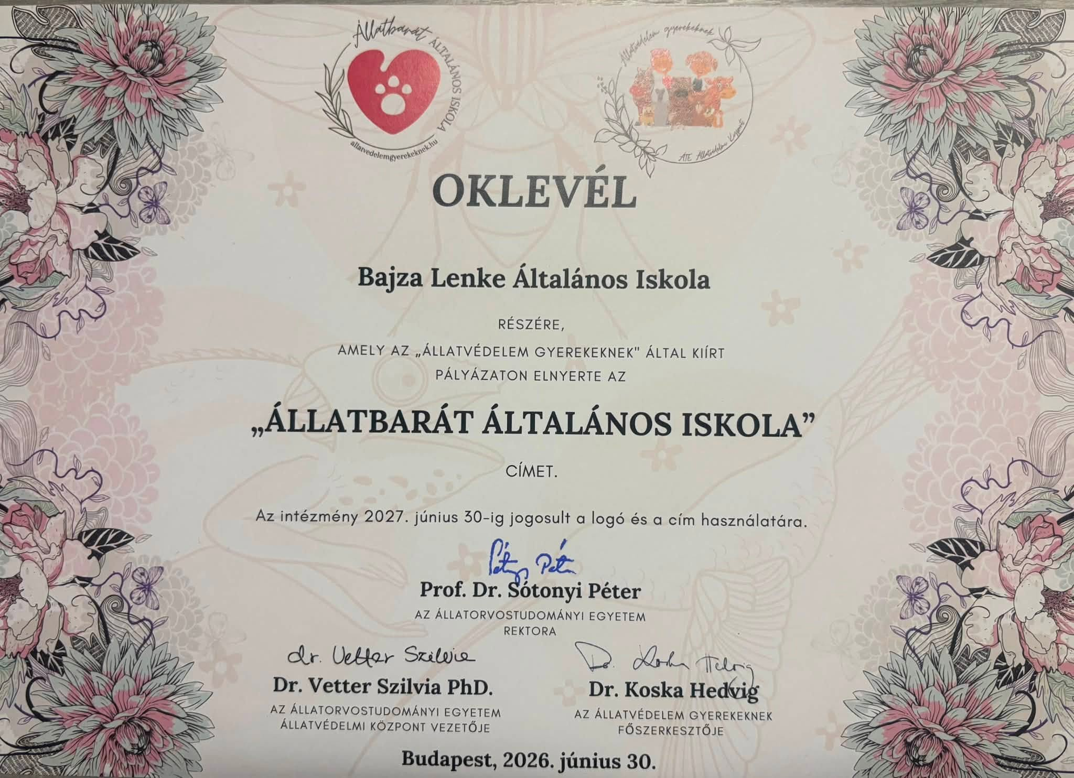

Zsámbok, 2026. június 30. Horváth Melinda
ökoiskolai koordinátor

